Utilizando o Cloud Shell na GCP

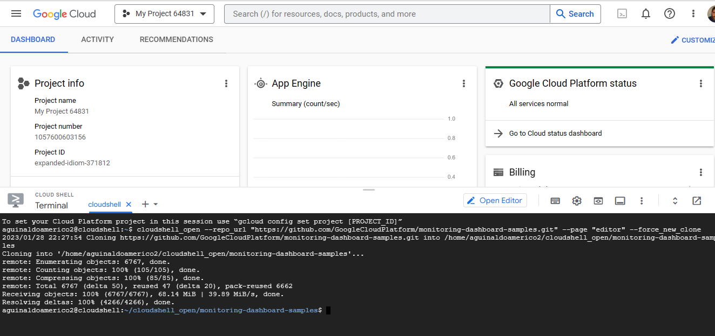

Clonando o repositorio

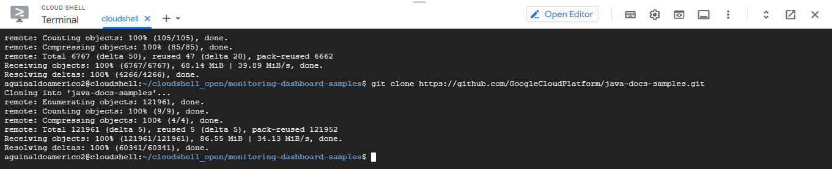

Entrando na pasta “appengine-java11”

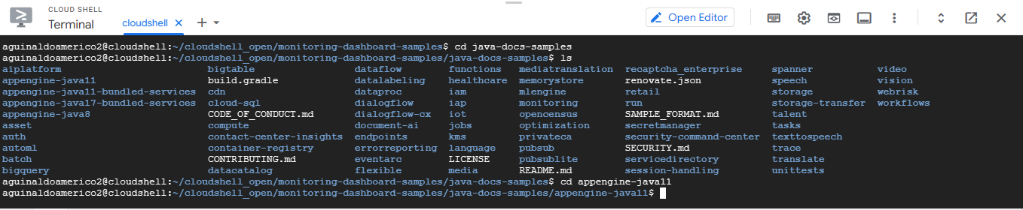

Executei o comando “mvn clean install”

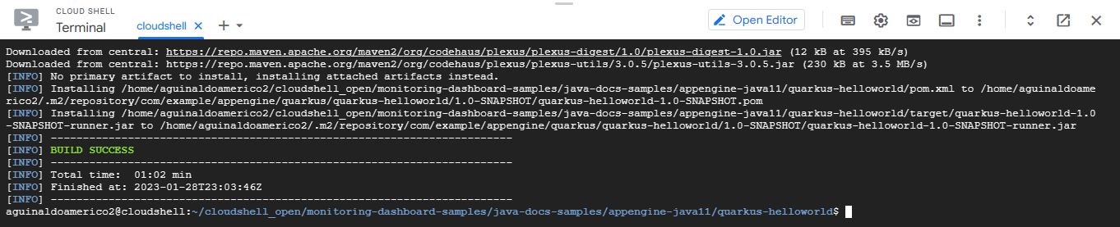

Entrei na pasta target

Subindo a aplicação hello world na porta 8080

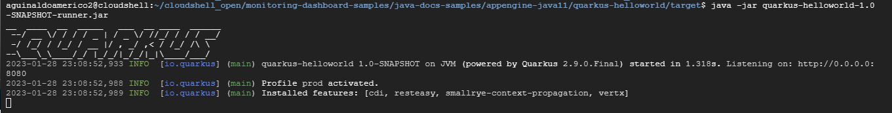

Visualizando a aplicação na porta 8080 local

